Самостоятельная работа «Электронные таблицы»
Вариант 2
- Обозначением строки в электронной таблице является:
- 18D
- К13
- 34
- АВ

- Ровно 20 ячеек электронной таблицы содержатся в диапазоне:
- E2:F12
- C2:D11
- C3:F8
- A10:D15

- Среди приведённых ниже записей формулой для электронной таблицы является:
- A2+D4B3
- =A2+D4*B3
- A1=A2+D4*B3
- A2+D4*B3

- В электронной таблице при перемещении или копировании формул абсолютные ссылки:
- преобразуются независимо от нового положения формулы
- преобразуются в зависимости от нового положения формулы
- преобразуются в зависимости от наличия конкретных функций в формулах
- не изменяются

- Укажите ячейку, в адресе которой не допускается изменение только имени строки:
- Е$1
- Н5
- $В$6
- AG14

- Дан фрагмент электронной таблицы, содержащий числа и формулы:
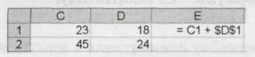
Значение в ячейке Е2 после копирования в неё формулы из ячейки Е1 будет равно:
- 63
- 180
- 170
- 135
- В ячейку Е4 введена формула =C2*D2. Содержимое ячейки Е4 скопировали в ячейку F7. Какая формула будет записана в ячейке F7?
- =D5*E5
- =D7*E7
- =С5*Е5
- =С7*Е7

- Для наглядного представления изменения температуры воздуха в течение месяца следует использовать:
- круговую диаграмму
- график
- столбчатую диаграмму
- ярусную диаграмму

- Кроме обязательных экзаменов по русскому языку и математике каждый из учеников 9-х классов выбрал для итоговой аттестации ещё два предмета. На диаграммах отражено количество учеников, выбравших тот или иной предмет, и соотношение численности учеников в 9-х классах:
Экзамены по выбору | Соотношение численности учащихся 9-х классов
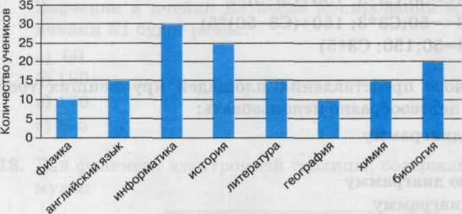 | 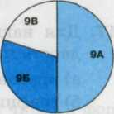
Какое из следующих утверждений истинно?
- Все ученики 9А класса могли выбрать экзамен по информатике.
- Все ученики 9Б класса сдают по выбору только химию и биологию.
- Все ученики, выбравшие физику, могут учиться в 9В классе.
- Историю могли выбрать только ученики 9Б класса.

- Постройте график функции y=x²⁻5x-3 в диапазоне [-3,5; 3,5] с шагом 0,5.

